

**ОТ ПРОДЮСЕРОВ «АННЕТТ» И «МОЯ ДЕВУШКА – МОНСТР»**

**ФИЛЬМ ОТ РЕЖИССЕРА НОМИНАНТА НА ПРЕМИЮ «ОСКАР»**

**НАЧО ВИГАЛОНДО**

**«СНЫ О НЕЙ»**

**22 мая** компания Global Film выпустит в российский прокат фантастическую историю любви – фильм **«СНЫ О НЕЙ»** с **Генри Голдингом** («Джентльмены», «Министерство неджентльменских дел», «Рождество на двоих», «Безумно богатые азиаты») и **Беатриче Гранно** («Белый лотос») в главных ролях.

*Представьте, что вы можете полностью контролировать свои сны! Всего одна таблетка на ночь, и ваши грезы будут такими, какими вы захотите. Николас не так давно потерял любовь всей своей жизни, но теперь он может встречаться с Даниэлой в своих снах. И все же каждое утро ему приходится просыпаться в реальности, где его любимой больше нет.*

**СМОТРЕТЬ ТРЕЙЛЕР**

**VK** <https://vk.com/video-214294644_456240004>

**YouTube** <https://youtu.be/IUgogFFQg3c>

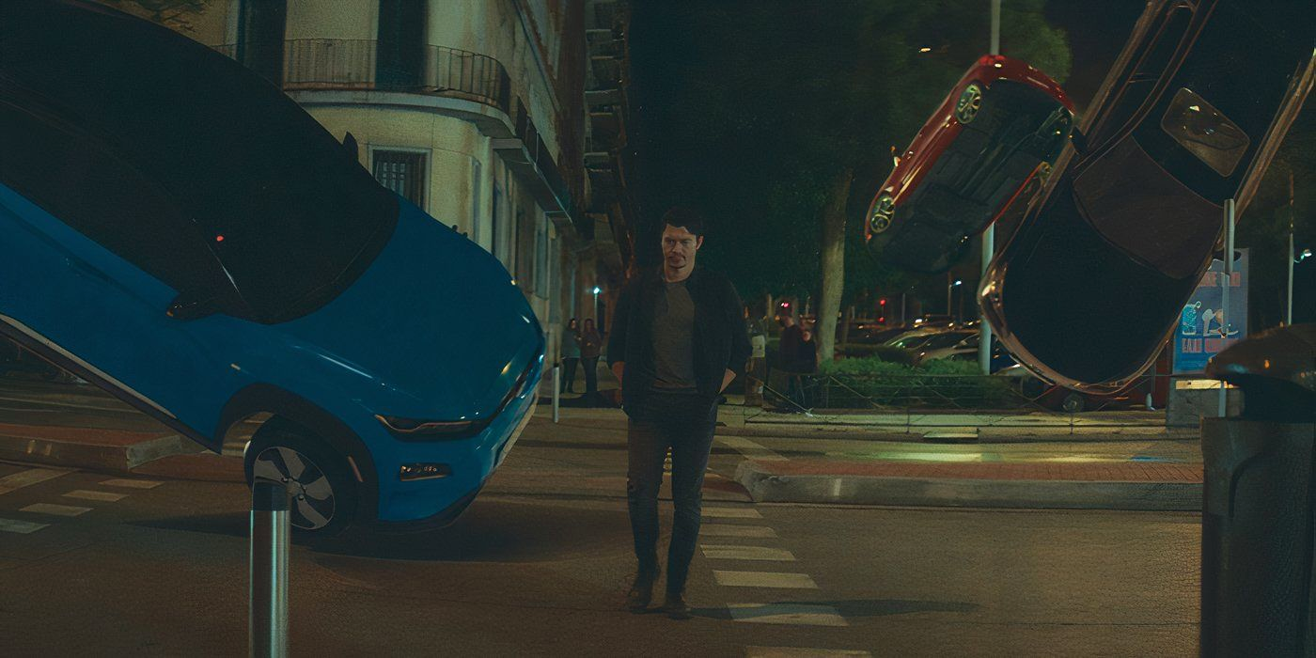

Режиссером и автором истории о непобедимой силе любви выступил испанский кинематографист, сценарист и продюсер **Начо Вигалондо**, номинированный ранее на премию «Оскар» за фильм «7:35 утра».

В фильмографии **Вигалондо** более 20 режиссерских работ, среди которых «Временная петля», «Пришелец из космоса», «Моя девушка – монстр» с Энн Хэтэуэй, а также фантастический триллер «Райские холмы», над которым он работал в качестве сценариста.

Мировая премьера **«СНЫ О НЕЙ»** состоялась на **Международном кинофестивале в Торонто-2024**. Лента также была представлена на **Кинофестивале в Сиджесе** и на **Fantastic Fest-2024** **в Техасе**, где **Начо Вигалондо** был отмечен специальной наградой за вклад в жанровое кино – от легендарного триллера о путешественниках во времени «Временная петля» до «Моя девушка – монстр».

По итогам первых показов фильм **«СНЫ О НЕЙ»** получил положительные отзывы от критиков и экспертов. **Рейтинг ленты на Rotten Tomatoes** в настоящий момент составляет **83%.**

**IndieWire:**

*«Гранно показала превосходную игру»*

*«Возможно, лучшая актерская игра Голдинга за всю его карьеру»*

**Critical Popcorn:**

*«Вигалондо показывает впечатляющий мир, создавая атмосферу, которая погружает зрителя в туман таинственности»*

**Gizmodo.com:**

*«Отличный фильм, в центре которого оригинальная идея исследования любви, потерь, депрессии, радости и многого другого. Это очень личный, очень особенный фильм, и один из лучших у режиссера Начо Вигалондо».*

**Film Threat:**

*«Находчивая концепция».*

**ScreenRant:**

*«Фильм умело сочетает научную фантастику с романтикой»*



Главную женскую роль в фильме **«СНЫ О НЕЙ»** сыграла итальянская актриса, номинантка на премию MTV **Беатриче Гранно**, получившая широкую известность после выхода второго сезона сериала «Белый лотос». Ее роль в картине **«СНЫ О НЕЙ»** была тепло принята критиками. Как отмечается в статье Screen Rant: «У*видеть Даниэлу в исполнении прекрасной Беатриче Гранно просто необходимо».*

Роль Николаса, партнера героини Гранно, исполнил **Генри Голдинг,** актер и телеведущий, сыгравший ранее в фильмах «Рождество на двоих», «Безумно богатые азиаты», в картинах Гая Ричи «Джентльмены» и «Министерство неджентльменских дел».

Издание IndieWire также отметило работу Голдинга в новой картине **«СНЫ О НЕЙ»:** «*Роль Николаса, которую Голдинг проживает в диапазоне от удушающего горя до бурлящей неуверенности, пожалуй, можно считать лучшей ролью в его карьере».*

В фильме также снялись **Аура Гарридо** («Министерство времени», «Тело») и **Рубен Очандиано** («Афера под прикрытием», «Бьютифул»).

За продюсирование картины отвечали **Тодд Браун** («Рейд», «Вивариум», «Мэнди»), **Бенуа Роланд** («Аннетт», «Эра выживания», «Грязь»), **Наикари Ипинья** («Временная петля»)**, Максим Коттрей** («Дурной глаз», «Семь вуалей», «Кто убил BlackBerry») и **Начо Вигалондо.**

В 2023 году стало известно, что **Начо Вигалондо** выступит режиссером фильма **«СНЫ О НЕЙ»** а **Генри Голдинг** сыграет главную роль. Чуть позже к проекту присоединилась **Беатриче Гранно**.

Съемки картины проходили в Мадриде.

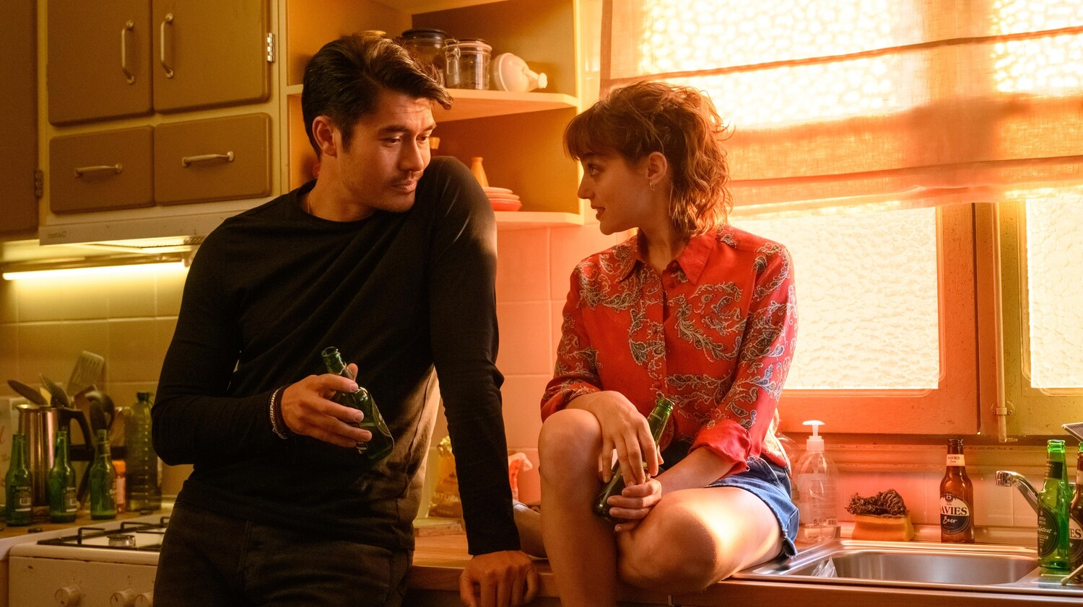

В своем новом фильме **Вигалондо** выбрал два разных визуальных стиля, чтобы показать мир снов и реальность.

*«Действие фильма происходит между двумя мирами, но в одних и тех же условиях: квартира, бар, крыша... Поскольку я не хотел постоянно уточнять в каком мире находятся герои, мне пришлось найти два радикально разных визуальных стиля, которые сделали бы их легко различимыми.*

*В случае снов, мне показалось правильным, чтобы визуальный стиль был таким, как в современных фэнтезийных фильмах, а реальность мы решили снимать на классическую камеру Betacam, ту же, которую я использовал для своих первых короткометражек в 90-х»,* – рассказал режиссер.

*--------*

**СНЫ О НЕЙ// DANIELA FOREVER**

**Производство**: 2024

**Жанр**: романтика, фантастика, драма

**Релиз в России**: 22.05.2025

**Прокатчик в России**: Global Film

**Режиссер**: Начо Вигалондо

**Сценарий**: Начо Вигалондо

**Продюсеры**: Начо Вигалондо, Тодд Браун, Бенуа Роланд, Максим Коттрей, Наикари Ипинья

**В ролях**: Беатриче Гранно, Генри Голдинг, Аура Гарридо, Рубен Очандиано, Натали Поса, Годелив Ван ден Брандт, Франк Фейс

16+

**Синопсис**:

Представьте, что вы можете полностью контролировать свои сны! Всего одна таблетка на ночь, и ваши грезы будут такими, какими вы захотите. Николас не так давно потерял любовь всей своей жизни, но теперь он может встречаться с Даниэлой в своих снах. И все же каждое утро ему приходится просыпаться в реальности, где его любимой больше нет.

**ПРЕСС-МАТЕРИАЛЫ:** <https://disk.yandex.ru/d/Qjr555yhrfXD7Q>

**Постер** <https://disk.yandex.ru/d/VRyaXd5GuSZ0Ug>

**Трейлер** <https://disk.yandex.ru/d/k34kQOk0GgUpTw>

**Кадры** <https://disk.yandex.ru/d/6ipo0iqP8HeX0Q>

**Пресс-релиз** <https://disk.yandex.ru/d/-d0hMoot_XG5WA>

**Смотреть трейлер:**

**VK** <https://vk.com/video-214294644_456240004>

**YouTube** <https://youtu.be/IUgogFFQg3c>